# Adnotacje

Adnotacje to meta dane, które dostarczają informacje o kodzie, którymi można później manipulować. Nie mają bezpośredniego wpływu na napisany kod oznaczony tą adnotacją.

Wykorzystanie adnotacji:

## Tworzenie własnych adnotacji

Adnotacje nie mogą dziedziczyć, ale wszystkie rozszerzają **interface Annotations**.

**@Target** - pozwala zdefiniować typy deklaracji, dla których będziemy mogli stosować naszą adnotację.

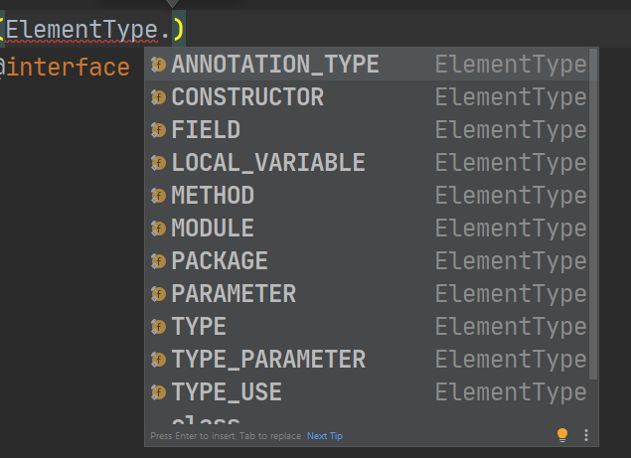

Możemy użyć więcej niż jednej adnotacji, ale musimy wtedy zastosować klamry.

*W przypadku pominięcia @Target, przyjmuje się, że może być stosowane wszędzie poza adnotacją typów.*

**@Retention** - by nasza adnotacja cechowała się konkretnym zachowaniem. Możliwe są 3 tryby:

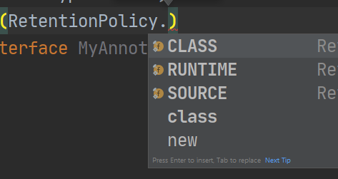

**SOURCE** – występuje tylko w kodzie źródłowym (informacje dla kompilatora)

Np.

@Override

czyli sprawdź czy metoda jest faktycznie nadpisana

**CLASS** – występuje tam gdzie SOURCE + w pliku skompilowanym class ( a więc przetwarzane w trakcie kompilacji)

Np.

@SuppressWarnings("unchecked")

Czyli nie ostrzegaj nas o zagrożeniach typu **unchecked.**

**RUNTIME** – przetwarzane w trakcie uruchomienia programu

Służy do tego mechanizm refleksji.

Np.

[@PostConstruct](https://docs.oracle.com/javaee/7/api/javax/annotation/PostConstruct.html).

*W przypadku pominięcia @Retention przyjmuje się, że została użyta CLASS.*

### Przykładowa adnotacja

<https://github.com/idzikpro/JavaBasics/blob/master/src/main/java/pl/idzikpro/annotation/MyAnnotation.java>

@Target({  
 ElementType.*FIELD*,  
 ElementType.*METHOD*,  
 ElementType.*CONSTRUCTOR*})  
@Retention(RetentionPolicy.*RUNTIME*)  
public @interface MyAnnotation {  
 String value1() default "hello";  
  
 String value2();  
}

i jej zastosowanie w klasie

<https://github.com/idzikpro/JavaBasics/blob/master/src/main/java/pl/idzikpro/annotation/Person.java>

@MyAnnotation(value1 = "field", value2 = "name")  
private String name;  
private int age;  
  
@MyAnnotation(value2 = "Person")  
public Person(String name, int age) {  
 this.name = name;  
 this.age = age;  
}  
  
@Override  
@MyAnnotation(value1 = "method", value2 = "toString")  
public String toString() {  
 return "Person{" +  
 "name='" + name + '\'' +  
 ", age=" + age +  
 '}';  
}

Teraz, aby odczytać adnotacja wystarczy użyć mechanizmu refleksji.

<https://github.com/idzikpro/JavaBasics/blob/master/src/main/java/pl/idzikpro/annotation/GetAnnotationFromClass.java>

for (Annotation annotation : Person.class.getMethod("toString").getDeclaredAnnotations()  
) {  
 System.*out*.println(annotation.annotationType().getName());  
}

## Przykładowe adnotacje

Android : @ButterKnife

Java : rodzina Lombok

Hibernate : @Entity